МИНИСТЕРСТВО ОБРАЗОВАНИЯ И НАУКИ РОССИЙСКОЙ ФЕДЕРАЦИИ
Федеральное государственное бюджетное образовательное учреждение
высшего профессионального образования
«КУБАНСКИЙ ГОСУДАРСТВЕННЫЙ УНИВЕРСИТЕТ»

(ФГБОУ ВПО «КубГУ»)

Физико-технический факультет

Кафедра оптоэлектроники

КУРСОВАЯ РАБОТА

МОДЕЛИРОВАНИЕ ЭЛЕКТРОХЕМИЛЮМИНЕСЦЕНЦИИ
ПРИ ФОРМИРОВАНИИ НАНОПОРИСТОГО ОКСИДА АЛЮМИНИЯ

Работу выполнил __________________________Козлов Яков Александрович
Курс 2
Направление 210700.62 Инфокоммуникационные технологии и системы связи
Научный руководитель
д-р физ.-мат. наук, доцент ______________________________ А. П. Бойченко

Нормоконтролер инженер _____________________________ И. А. Прохорова

Краснодар 2015
РЕФЕРАТ

Курсовая работа 23с., 6 рис., 1 табл., 5 источников
ЭЛЕКТРОХЕМИЛЮМИНЕСЦЕНЦИЯ, МОДЕЛИРОВАНИЕ, НАНОПОРИСТЫЙ ОКСИД АЛЮМИНИЯ
Объектом исследования в данной курсовой работе являются электронно-оптические свойства нанопористого оксида алюминия и его электрохемилюминесценция (ЭХЛ).
Целью работы является предложение наиболее подходящей физико-математической модели генерации ЭХЛ нанопористого оксида алюминия.
В результате выполнения курсовой работы был проведен библиографический анализ работ и статей по теме исследования, а также предложена наиболее подходящая система уравнений для физико-математического описания кинетики ЭХЛ нанопористого оксида алюминия в многоимпульсном режиме.

СОДЕРЖАНИЕ

Введение . . . . . . . . . . . . . . . . . . . . . . . . . . . . . . . . . . . . . . . . . . . . . . . . . . . . . . . | 4
1 Библиографический анализ работ по электронно-оптическим свойствам нанопористого оксида алюминия. Явление электрохемилюминесценции при формировании оксида алюминия электрохимическим способом . . . . . | 6
2 Подходы к физико-математическому описанию процесса электрохемилюминесценции при анодировании алюминия . . . . . . . . . . . . . . . . . . . . . . . | 16
Заключение . . . . . . . . . . . . . . . . . . . . . . . . . . . . . . . . . . . . . . . . . . . . . . . . . . . . | 22
Список использованных источников . . . . . . . . . . . . . . . . . . . . . . . . . . . . . . . | 23
ВВЕДЕНИЕ

Пленки анодного оксида алюминия являются перспективным материалом для наноэлектроники и оптоэлектроники благодаря уникальной ячеисто-пористой структуре, представляющей собой скопление плотноупакованных гексагональных оксидных ячеек с расположенными посередине цилиндрическими порами. Регулируемый в широких пределах показатель преломления, оптическая прозрачность, собственная люминесценция, технологичность, низкая себестоимость, а также широкий диапазон изменения возможной пористости, диаметров и глубины цилиндрических пор делают этот материал перспективным для внедрения в него веществ, обладающих собственными люминесцентными свойствами, в частности, люминесцирующих органических соединений. Однако в настоящее время до сих пор отсутствуют какие-либо физико-математические модели, полностью описывающие кинетические процессы формирования нанопористого Al₂O₃. В этом направлении можно назвать работу [1], где рассматривается феноменологический подход к физико-математическому описанию кинетики электрохемилюминесценции (ЭХЛ) при импульсном анодировании алюминия. Поэтому в настоящей работе ставилась цель: на основе результатов библиографического анализа предложить наиболее подходящую физико-математическую модель, описывающую кинетику генерации ЭХЛ нанопористого оксида алюминия.
Для достижения поставленной цели решались следующие задачи:
- провести анализ литературы по электронно-оптическим свойствам нанопористого оксида алюминия и явлению ЭХЛ при его формировании;
- на основе библиографического анализа предложить наиболее подходящую систему уравнений для физико-математического описания ЭХЛ нанопористого оксида алюминия в импульсном режиме.
В данной курсовой работе изучаются полупроводниковые и оптические свойства пленок нанопористого оксида алюминия, а также явление электрохемилюминесценции, возникающей при анодировании алюминия электрохимическим способом. Рассматриваются подходы к физико-математическому описанию процесса ЭХЛ при анодировании алюминия электрохимическим способом.
1 Библиографический анализ работ по электронно-оптическим свойствам нанопористого оксида алюминия. Явление электрохемилюминесценции при формировании оксида алюминия электрохимическим способом

Для изучения характеристик оксидного слоя исследовали пленки [2], полученные на алюминиевой фольге чистотой 99,99 % в растворе 0,5 М щавелевой кислоты (противоэлектрод – свинцовая сетка). Предварительная подготовка алюминиевых образцов поверхностью 1 см² заключалась в термической обработке при 500 °С и химическом полировании. Формирование оксида проводили в вольтстатическом режиме с непрерывным перемешиванием электролита при помощи магнитной мешалки. Длительность анодирования составила 1,5 часа при потенциале 60 В с дальнейшим уменьшением конечного значения (от 60 до 1 В) со скоростью 1 В/мин и выдержкой при необходимом потенциале в течение 10 мин. Морфологию поверхности оценивали методом сканирующей электронной микроскопии.
Измерения дифференциальной емкости и сопротивления проводили при фиксированной частоте переменного тока 1 кГц в диапазоне потенциалов от –1,2 до +1 В (относительно насыщенного хлорсеребряного электрода сравнения) при помощи моста переменного тока Р-5021. Электрохимическую импедансную спектроскопию (ЭИС) проводили при комнатной температуре в фосфатном буферном растворе (рН 6,86), вспомогательным электродом являлась платиновая сетка с развитой поверхностью.
Анодирование алюминия в растворе (СООН)₂ выражается суммарной реакцией (1):

2Al + 3H₂O → Al₂O₃ + 6H⁺ + 6e. (1)

Во время электролиза вначале образуется тонкая пленка барьерного типа, рост которой происходит на границе оксид/электролит за счет миграции в ней ионов алюминия навстречу ионам кислорода. Толщина такой пленки остается практически постоянной во времени, так как также реализуется конкурирующий процесс растворения формирующейся пленки согласно уравнению (2):

Al₂O₃ + 6e → 2Al³⁺ + 3H₂O. (2)

Такой механизм обеспечивает получение в процессе оксидирования двухслойной стуктуры, состоящей из тонкого плотного и более толстого пористого слоев. Толщина барьерного слоя пропорциональна приложенному напряжению с коэффициентом близким к 1 нм/В.
Типичная зависимость, полученная авторами [2] в процессе анодирования при потенциале 60 В приведена на рисунке 1. Кривую можно разделить на несколько участков – на начальном этапе происходит формирование оксидного слоя барьерного типа, далее наблюдается зарождение пор и их дальнейший рост с выходом на стационарное плато, соответствующее установлению барьерного слоя постоянной толщины.
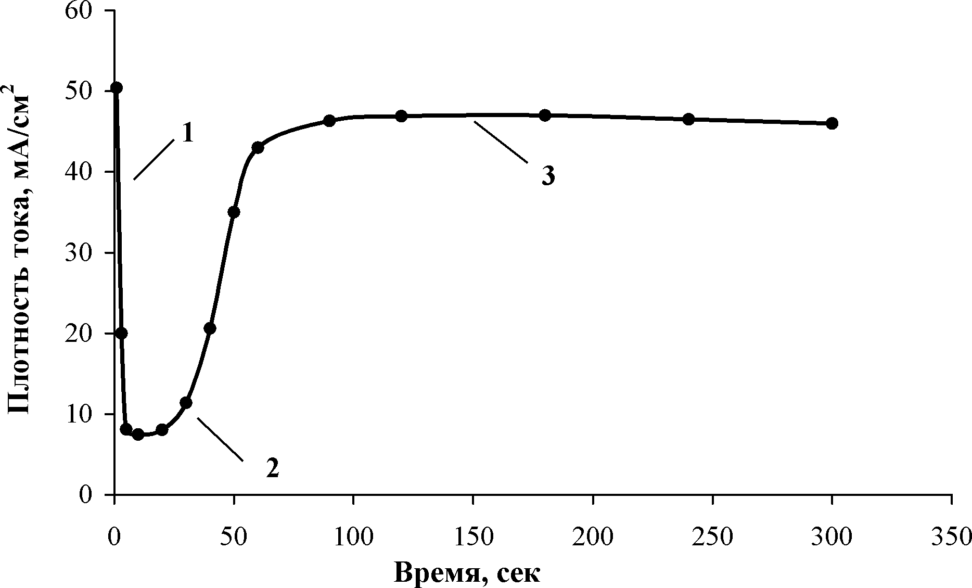
Рисунок 1 – Зависимость плотности тока от времени анодирования алюминия в растворе 0,5 М щавелевой кислоты
Морфология поверхности синтезированных пленок имеет сходную столбчатую структуру с находящимся внизу компактным барьерным слоем независимо от конечного значения напряжения. Толщина пленки, сформированной при напряжении 60 В в течение 1,5 часов составила 27 мкм.
Ранее установлено, что пассивная пленка, образующаяся на алюминии на воздухе, обладает диэлектрическими свойствами, а сформированная электрохимическим синтезом, может проявлять себя как полупроводник. Проведенные ранее авторами [3] исследования показали, что значения удельного сопротивления оксидов алюминия составляют (5,3-9,4)·108 Ом/см, что подтверждает полупроводниковые свойства. Для изучения электронных характеристик часто используют анализ Мотта-Шоттки, согласно которому дифференциальная емкость слоя пространственного заряда в зависимости от приложенного потенциала описывается уравнением (3):

$\frac{1}{C_{\text{SC}}^{2}}=\frac{2}{{\text{εε}}_{0}N_{D}e}\left(U−U_{\text{FB}}−\frac{\text{kT}}{e}\right)$, (3)

где C_{SC} – емкость области пространственного заряда;
ε – диэлектрическая проницаемость полупроводника;
ε₀ – диэлектрическая проницаемость вакуума;
N_{D} – плотность носителей заряда;
e – заряд электрона;
U – приложенный потенциал;
U_{FB} – потенциал плоских зон;
k – постоянная Больцмана;
T – абсолютная температура.
В данной работе измерение емкости образцов проводили при довольно низких значениях приложенного потенциала, что обусловлено необходимостью исключить возможность прохождения электрохимических реакций на поверхности электродов. В работе не рассматривали емкость слоя Гельмгольца, поскольку известно, что ее значение для границы раздела оксид/электролит намного выше емкости пленки.
Из наклона зависимости дифференциальной емкости от приложенного потенциала и ее экстраполяции к нулю можно определить плотность носителей заряда и потенциал плоской зоны. На полученных 1/(C_{SC})² – Е зависимостях (рисунок 2) можно выделить несколько линейных участков, находящихся на разных донорных уровнях, с положительным углом наклона, что указывает на n-тип проводимости оксида. Первый участок с большим наклоном расположен при потенциалах отрицательнее –0,2 В, а второй с меньшим наклоном – при потенциалах положительнее +0,2 В. Такое поведение оксида можно объяснить электронной проводимостью, являющейся следствием ионных и электронных дефектов аморфной пленки, которые служат ловушками для носителей заряда, а проводимость происходит за счет кислородных вакансий. Отрицательно заряженные электроны оказываются захваченными на границе раздела оксид/электролит (кислородные вакансии являются донорами).

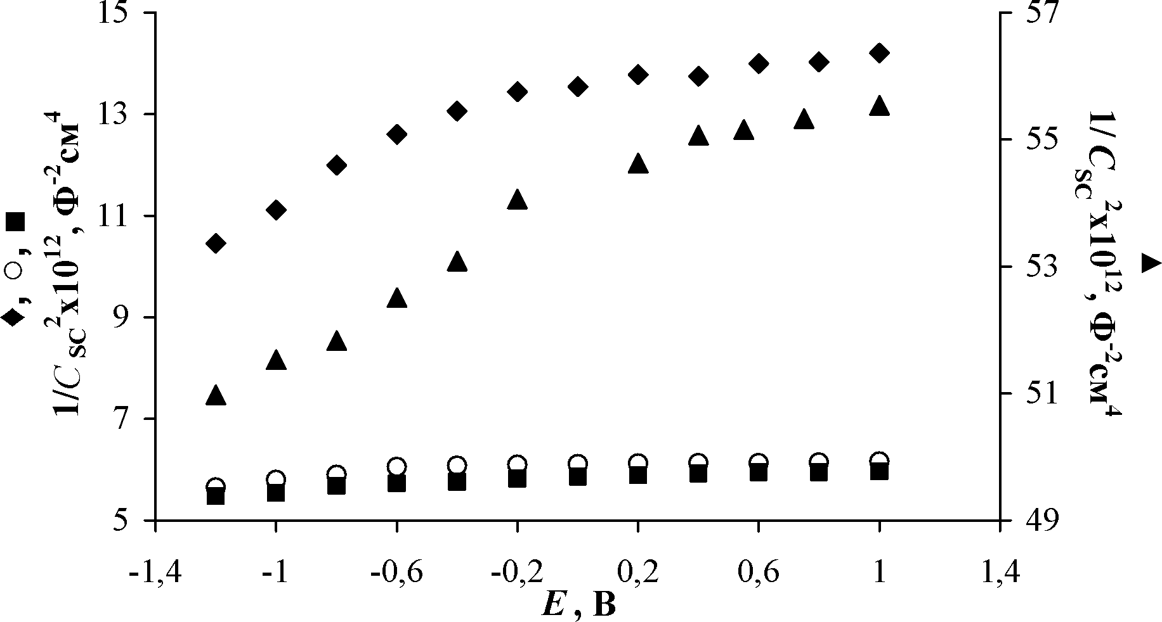
▲ – 60 В, ♦ – 40 В, ○ – 20 В, ■ – 10 В – конечные значения потенциала

Рисунок 2 – Графики Мотта-Шоттки анодных оксидных пленок, полученных на алюминии в растворе щавелевой кислоты

Во всех случаях емкость оксида уменьшается с ростом потенциала поляризации [2], что характерно для пассивных пленок на вентильных металлах. При возрастании напряжения анодирования емкость также уменьшается, что связано с увеличением толщины пленки, максимальной при значении формующего напряжения 60 В. Авторами было отмечено, что ход кривой Мотта-Шоттки для образца с конечным анодным потенциалом формирования 10 В практически совпадает с кривой, снятой для образца с конечным потенциалом 1 В (на рисунке 2 не приведена), что может объяснить невозможностью уменьшить толщину барьерного слоя ниже критического значения (естественная оксидная пленка на алюминии имеет толщину свыше 5 нм) благодаря химическому взаимодействию алюминиевой подложки с электролитом.
При расчете потенциалов плоских зон U_{FB} достоверные данные получить не удалось из-за наличия в пленке барьерного слоя, обладающего диэлектрическими свойствами (толщина барьерного оксида при напряжении 60 В, полученная из данных ЭИС – 62 нм, 10 В – 11,5 нм). Для этого слоя в уравнение дифференциальной емкости необходимо ввести слагаемое 1/(С_{ox})², достоверное значение которого достаточно сложно получить из анализа участков Мота-Шоттки. Рассчитанная концентрация доноров N_{d} обоих участков приведена в таблице 1.
Таблица 1 – Полупроводниковые свойства анодного оксида алюминия
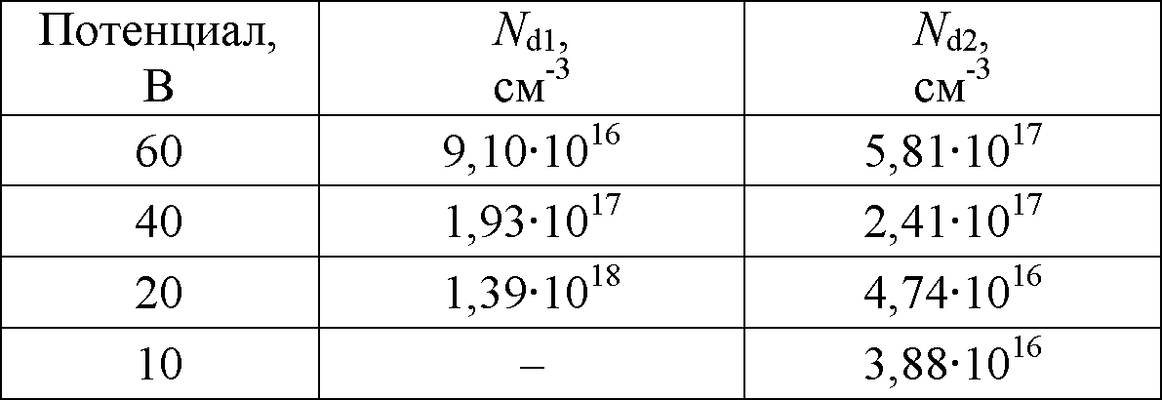
В отличие от полупроводниковых металлов, концентрация доноров для оксидных пленок сильно зависит от напряжения анодирования. На всех зависимостях наклон прямых увеличивается с ростом напряжения, в результате чего плотность кислородных вакансий заметно уменьшается.
Для слоев пористого оксида алюминия (ПОА), полученных авторами [4] при определенных условиях, среднее расстояние между порами оказывается значительно меньше, чем длина волны видимого диапазона. Если рассматривать данный образец как однородную оптическую среду с эффективным показателем преломления, то, учитывая, что поры в ПОА ориентированы перпендикулярно поверхности пленки, следует ожидать двулучепреломления формы: должны различаться показатели преломления света, поляризованного вдоль пор (необыкновенная волна) и перпендикулярно порам (обыкновенная волна). Слой ПОА при этом будет проявлять свойства положительного одноосного кристалла (∆n = n_{e} – n₀ > 0).
Для определения величины оптической анизотропии ПОА были выполнены измерения спектров пропускания пленок ПОА, помещенных между скрещенными и параллельными поляризаторами при различных углах падения θ зондирующего излучения. На рисунке 3 представлены спектры пропускания пленки ПОА в скрещенных поляризаторах, нормированные на спектры пропускания в параллельных поляризаторах, ${I_{}}/{I_{||}}$, при различных углах падения зондирующего излучения в спектральном диапазоне 0,5-0,95 мкм. Для данного образца период структуры составил около 0,09 мкм, а размер пор – около 0,03 мкм.
По положению максимумов и минимумов в спектрах пропускания при различных углах падения θ была рассчитана угловая зависимость величины анизотропии показателя преломления ∆n для образца ПОА, которая представлена на рисунке 4. Как видно, с увеличением угла падения зондирующего излучения разность показателей преломления для обыкновенной и необыкновенной волн нарастает от нулевого значения до ∆n = 0,018 при θ = 70°; это подтверждает предположение о том, что оптическая ось направлена по нормали в поверхности.
Для одноосного кристалла угловая зависимость анизотропии показателя преломления определяется формулой (4), согласно которой была аппроксимирована экспериментальная зависимость величины двулучепреломления слоя ПОА от угла падения излучения (рисунок 4). Величины главных показателей преломления, соответствующие наилучшей аппроксимации, составили n₀ = 1,59 и n_{e} = 1,65. Таким образом, величина анизотропии показателя преломления для данного образца ПОА достигает ∆n=0,06. Полученные значения удовлетворяют обобщенной модели Бруггемана, в которой поры предполагаются имеющими форму цилиндров, при пористости ПОА 16 %.

$n_{e}\left(θ\right)=\frac{n_{e}n_{0}}{\sqrt{n_{e}^{2}{\text{cos}}^{2}θ+n_{0}^{2}{\text{sin}}^{2}θ}}$, (4)

где n_{e} – показатель преломления для необыкновенной волны;
n₀ – показатель преломления для обыкновенной волны;
θ – угол падения излучения.
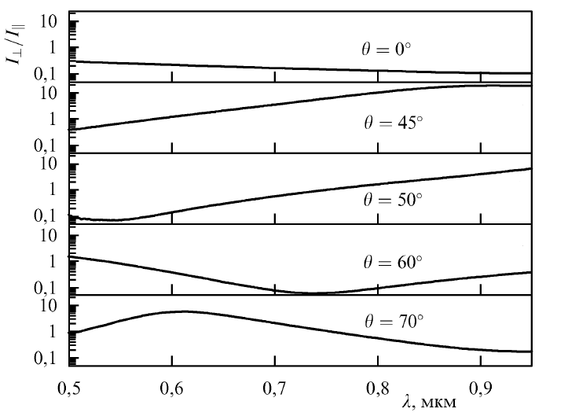
Рисунок 3 – Спектры пропускания образца ПОА в скрещенных поляризаторах, нормированные на его спектры пропускания в параллельных поляризаторах, для различных углов падения излучения
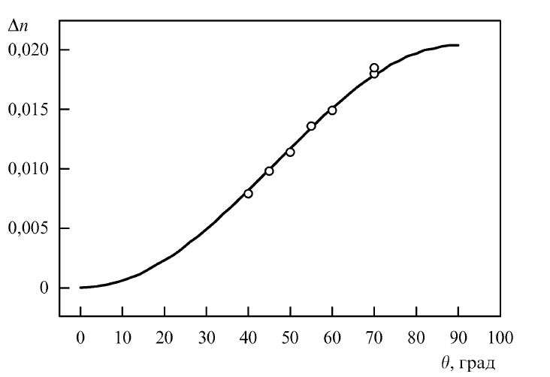
Рисунок 4 – Зависимость величины двулучепреломления ПОА от угла падения излучения
Люминесценцией называют свечение вещества, возникающее после поглощения им энергии возбуждения. Представляет собой избыток над тепловым излучением, испускаемым веществом при данной температуре за счет его внутренней (тепловой) энергии. В отличие от других видов свечения, люминесценция характеризуется временем свечения, значительно превышающим период колебаний световой волны и составляющим от 10⁻¹² с до нескольких суток. Понятие люминесценции применимо только к такому веществу (совокупности частиц), состояние которого не слишком отличается от термодинамически равновесного, иначе различие между люминесценцией и тепловым излучением теряет смысл. Механизм люминесценции заключается в образовании под действием энергии от внешнего или внутреннего источника возбужденных состояний атомов, молекул, кристаллов и последующем испускании ими квантов света (фотонов). По типу возбуждения выделяют такие виды люминесценции, как электролюминесценция (под действием электрического поля), хемилюминесценция (под действием химических реакций) а также электрохемилюминесценция (под действием химических реакций, обусловленных влиянием электрического поля).
Использование электролита [5] в качестве катода для возбуждения электролюминесценции (ЭЛ) позволяет достичь больших значений напряженности поля в пленке без необратимых процессов пробоя, которые имеют место при использовании твердотельных катодов. Методика, примененная для регистрации ЭЛ спектров барьерных оксидов, предполагает завершение активной фазы процессов ионного переноса, в то время как при записи спектра свечения пористого оксида в металл-оксид-электролит (МОЭ) системе, его рост продолжается, предполагая интенсивный транспорт ионов через барьерный слой пленки постоянной толщины. Несмотря на это существенное различие, во всех растворах наблюдалась широкая полоса излучения, положение максимума которой изменялось в достаточно широких пределах в зависимости от использованного электролита. На спектрах, зарегистрированных в электролитах щавелевой и лимонной кислот можно наблюдать слабовыраженный пик, смещенный относительно главного максимума примерно на 20 нм в сторону меньших длин волн. Сравнительные измерения, проведенные авторами, также показали, что интенсивность излучения при использовании растворов органических кислот оказывается выше. Ранее было предположено, что данный факт связан с включением в состав пленки карбоксил-ионов СОО⁻. Оксидирование в других электролитах также приводит к включению в состав анодного покрытия структурных анионов, однако их роль в формировании спектра ЭЛ может быть ослаблена вследствие их локализации во внешней части пленки, формирующейся на границе оксид/электролит, так как инжектируемые на данной границе в пленку электроны разрастаются в лавину по мере продвижения вглубь покрытия. В результате большая часть регистрируемого излучения исходит из слоев оксида, удаленных от поверхности, контактирующей с электролитом, где загрязнение состава пленки анионами уменьшено или отсутствует. Известно также, что включение анионов электролита приводит к изменению соотношения между тетра- и окта- координированными атомами алюминия, что может быть одной из причин изменения местоположения максимума ЭЛ излучения.
Представленные в [5] спектральные зависимости позволяют говорить об отсутствии различия в механизме люминесценции при использовании органических и неорганических кислот. Ширина полосы свидетельствует о том, что центры свечения определяются дефектами собственного типа, например нарушениями связей Аl-О, что приводит к образованию в аморфном диэлектрике (с шириной запрещенной зоны 7-10 эВ) широкой квазинепрерывной полосы электронных состояний. К сходным выводам приводят фотолюминесцентные измерения, выполненные для анодных оксидов алюминия. Некоторая слабая структура на фоне полосы ЭЛ может быть приписана наличию в пленке различных типов дефектов. Наконец, роль аниона электролита необходимо учесть при определении величины барьера двойного слоя на границе оксид/электролит, определяющей электронную инжекцию на этой границе, что как представляется и будет определять относительное изменение яркости свечения при замене электролита.
Изменение плотности тока полностью сохраняет вид спектра и приводит лишь к незначительному сдвигу его максимума. Такая зависимость может быть объяснена изменениями в стехиометрии пленки при вариациях плотности тока, определяющей скорость формирования покрытия, и, как следствие, малым сдвигом максимума плотности состояний, ответственных за люминесценцию.

2 Подходы к физико-математическому описанию процесса электрохемилюминесценции при анодировании алюминия

В ранее упомянутой работе [1] рассматривается феноменологический подход к физико-математическому описанию кинетики ЭХЛ при импульсном анодировании алюминия. Согласно механизму анодного окисления алюминия, определяющую роль в нем играет вода, диссоциирующая с образованием ионов гидроксония H₃O⁺ и гидроксила OH⁻. Поэтому можно предположить, что при электролизе на алюминиевом аноде будут накапливаться ионы OH⁻ и отрицательно заряженные анионы A⁻ от растворенной в воде кислоты. В результате отрыва от них электронов e и рекомбинации образующихся при этом радикалов, создаются условия для генерации ЭХЛ, наблюдаемой экспериментально [5]. Возможная схема этого процесса:

OH⁻ + A⁻ → OH* + A* + 2e; (5)
OH* + OH*→ H₂O₂ + hν; (6)
A* + A* → AA + hν; (7)
2A* + 2OH* → 2HA + O₂ + hν. (8)

Из схемы видно, что источником светового излучения выступают анион A* и гидроксил OH* радикалы, как взаимодействующие между собой, так и друг с другом. Причем, для последних этот процесс наиболее вероятен в связи с их высокой концентрацией по сравнению с анионами растворенной кислоты или ее соли, не превышающей ~0,8 mol/l. Учитывая, что в рассматриваемом процессе нас интересует только люминесценция, то на основе (5)–(8) математическая запись кинетики генерации световых квантов n_{hν} примет вид:

$\frac{∂n_{1}}{∂t}=−\frac{∂J_{1}}{∂x}+K_{\text{01}}n_{\text{01}}−K_{1}n_{1}^{2}−K_{2}n_{1}n_{2}−K_{3}n_{1}n_{2}$; (9)
$\frac{∂n_{2}}{∂t}=−\frac{∂J_{2}}{∂x}+K_{\text{02}}n_{\text{02}}−K_{4}n_{2}^{2}−K_{2}n_{1}n_{2}−K_{3}n_{1}n_{2}$; (10)
$\frac{∂n_{hν}}{∂t}=K_{1}n_{1}^{2}+K_{2}n_{1}n_{2}+K_{3}n_{1}n_{2}+K_{4}n_{2}^{2}$; (11)
$J_{1,2}=−D_{1,2}\left(\frac{∂n_{1,2}}{∂x}+\frac{F_{1,2}n_{1,2}}{\text{kT}}\right)$. (12)

Начальные условия задачи приняты: $n_{1}(x,0)=n_{2}(x,0)=n_{hν}(x,0)=0$. Граничные условия с левой стороны оксидной пленки, примыкающей к металлу:

$\frac{∂n_{1,2}(0,t)}{∂x}=n_{\text{01},\text{02}}\frac{F_{1,2}}{\text{kT}}\text{exp}\left(\frac{F_{1,2}a_{k}}{\text{kT}}\right)$; (13)
$∂n_{hν}(0,t)=t\left(K_{1}n_{1}(0,t)^{2}+K_{2}n_{1}(0,t)n_{2}(0,t)+K_{3}n_{1}(0,t)n_{2}(0,t)+K_{4}n_{2}(0,t)^{2}\right)$. (14)

Соответственно, с правой стороны Al₂O₃, примыкающей к раствору электролита, граничные условия имеют вид:

$\frac{∂n_{1,2}(r,t)}{∂x}=n_{\text{01},\text{02}}\frac{F_{1,2}}{\text{kT}}\text{exp}\left(−\frac{F_{1,2}\left(d_{k}−a_{k}\right)}{\text{kT}}\right)$; (15)
$∂n_{hν}(r,t)=t\left(K_{1}n_{1}(r,t)^{2}+K_{2}n_{1}(r,t)n_{2}(r,t)+K_{3}n_{1}(r,t)n_{2}(r,t)+K_{4}n_{2}(r,t)^{2}\right)$, (16)

где $n_{1}$ и $n_{2}$ – концентрации OH* и A* радикалов, создаваемых из ионов
гидроксила $n_{\text{01}}$ и анионов кислоты $n_{\text{02}}$ с соответствующими константами генерации $K_{\text{01},\text{02}}={πr}_{\text{01},\text{02}}^{2}V^{−1}\left(υ_{\text{01},\text{02}}+\sqrt{2{\text{eZ}}_{\text{01},\text{02}}a_{k}m_{\text{01},\text{02}}^{−1}E_{k}}\right)$, включающими радиусы ионов $r_{\text{01},\text{02}}$, их массы $m_{\text{01},\text{02}}$, кратности электрических зарядов $Z_{\text{01},\text{02}}$, скорости теплового движения $υ_{\text{01},\text{02}}=\sqrt{3{\text{kTm}}_{\text{01},\text{02}}^{−1}}$ и дрейфовой в электрическом поле $E_{k}=\frac{U⋅ε_{r}^{2}\left(d_{r}+d_{k}\right)}{d_{r}\left(d_{r}ε_{k}+d_{k}ε_{r}\right)}$, создаваемом в пленке Al₂O₃ толщиной $d_{k}$, диэлектрической проницаемостью $ε_{k}$ и постоянной кристаллической решетки $a_{k}=5,\text{12}⋅{\text{10}}^{−\text{10}}$m;
$d_{r}$ и $ε_{r}$ – толщина и диэлектрическая проницаемость слоя раствора, заключенного между алюминиевыми электродами с приложенным к ним напряжением $U$; $V=\frac{4}{3}{πd}_{k}^{3}$ – рассматриваемый объем слоя Al₂O₃;
$D_{1,2}=\frac{υ_{1,2}a_{k}}{3}\text{exp}\left(−\frac{W_{1,2}}{\text{kT}}\right)$ – диффузии радикалов с массами $m_{1,2}$, энергиями их образования $W_{1,2}$ и скоростями теплового движения $υ_{1,2}=\sqrt{3{\text{kTm}}_{1,2}^{−1}}$;
$K_{1}$–$K_{4}$ – соответствующие константы рекомбинации радикалов, причем константа $K_{2}$ описывает захват радикалов A* радикалами OH*, а константа $K_{3}$ – противоположную ситуацию;
$F_{1,2}=\frac{E_{k}d_{1,2}}{a_{k}}$ – силы, действующие со стороны электрического поля $E_{k}$ на радикалы, представленные электрическими диполями с моментами $d_{1,2}$;
$k$– постоянная Больцмана; $T$– абсолютная температура;
$x$ и $t$ – текущие координата и время.
В качестве импульса напряжения авторами статьи [1] был выбран часто встречающийся и технологически просто реализуемый импульс колоколообразной формы, который описывается уравнением (17):

$U=U_{0}N_{U}(e^{{−t}/{τ_{1}}}+e^{{−t}/{τ_{2}}})\left[e^{{−t}/{τ_{2}}}−e^{{−t}/{τ_{1}}}\frac{τ_{2}(t+τ_{1})}{τ_{1}(t+τ_{2})}\right]$, (17)

где $U_{0}$ – начальное напряжение видеоимпульса;
$N_{U}=\text{10},\text{49}$ – поправочный коэффициент;
e – Экспонента;
$τ_{1}$ и $τ_{2}$– длительности переднего и заднего фронтов импульса.
Для рационального решения системы (9)–(12) с начальными и граничными условиями (13)–(16) методом Рунге-Кутта авторами [1] в ней было выполнено обезразмеривание уравнений. Расчет проводился на примере водного раствора щавелевой кислоты концентрацией 0,3 mol/l при стандартной температуре 298 K, $U_{0}=\text{50}$ V, вариацией толщины оксидной пленки и параметров импульса. Результат моделирования в виде графика кинетики изменения вспышки ЭХЛ с наложенным видеоимпульсом представлен на рисунке 5.
1
2
Рисунок 5 – Кинетика вспышки ЭХЛ (1) на Al₂O₃ толщиной 10^{–7} m с наложенным видеоимпульсом электрического поля (2)
при $τ_{1}={\text{10}}^{−2}s$и $τ_{2}=1,\text{001}⋅{\text{10}}^{−2}s$ [1]
Из представленного рисунка кинетики вспышки люминесценции на оксидной пленке алюминиевого анода видно, что ее разгорание начинается с запаздыванием относительно переднего фронта импульса поля, а затухание – с опережением заднего. Аналогичная закономерность наблюдается для всех рассмотренных случаев моделирования. Этот результат согласуется с имеющимися у авторов экспериментальными данными по импульсному анодированию алюминия в водном растворе щавелевой кислоты вышеуказанной концентрации и справедлив для закономерностей генерации ЭХЛ на переднем фронте импульса тока. Но на заднем фронте импульса люминесценция затухает с большим запаздыванием относительно прекращения протекания тока через электролитическую ячейку (электролизер). Это можно объяснить тем, что в модели не учитываются: кинетика ионного транспорта через оксидную пленку, приводящая к образованию радикалов; связанные с этим инерционные процессы разрушения и образования ионной атмосферы, способствующие созданию начального электрического потенциала на границе раздела «Al₂O₃–раствор электролита». Отсюда следует, что в дальнейшем модель нужно совершенствовать, учитывая данные закономерности.
Это совершенствование, на наш взгляд, можно отразить в виде параметрической зависимости для многократного действия П-импульсами на электрохимическую ячейку. Их математический вид можно представить в виде системы уравнений (18):

$U(t)=\begin{aligned}\left\{U_{0}\begin{matrix}, & 0<t<0\text{.}1\end{matrix} | \right.\left\{0\begin{matrix}, & 0\text{.}1≤t≤0\text{.}6\end{matrix} | \right.\left\{U_{0}\begin{matrix}, & 0\text{.}6<t<0\text{.}7\end{matrix} | \right.\left\{0\begin{matrix}, & 0\text{.}7≤t≤1\text{.}2\end{matrix} | \right.\left\{U_{0}\begin{matrix}, & 1\text{.}2<t<1\text{.}3\end{matrix} | \right.\left\{0\begin{matrix}, & 1\text{.}3≤t≤1\text{.}8\end{matrix} | \right.\left\{U_{0}\begin{matrix}, & 1\text{.}8<t<1\text{.}9\end{matrix} | \right.\end{aligned}$ (18)

Соответственно, график, на котором отражен вид данной серии прямоугольных импульсов, представлен на рисунке 6.

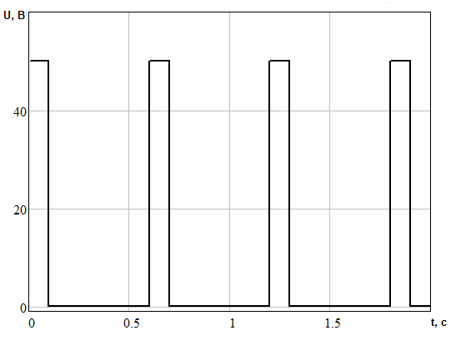
Рисунок 6 – Серия прямоугольных П-импульсов, которая может быть приложена к электрохимической ячейке

ЗАКЛЮЧЕНИЕ

Основные результаты курсовой работы состоят в следующем:
1 Проведен библиографический анализ работ по электронно-оптическим свойствам нанопористого оксида алюминия, а также рассмотрено явление электрохемилюминесценции, характерное для последнего. Установлено, что пленки пористого оксида алюминия, сформированные электрохимическим способом, обладают полупроводниковыми свойствами, а именно – демонстрируют проводимость n-типа. Также слой ПОА проявляет свойства положительного одноосного кристалла. В результате рассмотрения явления ЭХЛ выявлено, что отсутствуют различия в механизме люминесценции при использовании органических и неорганических кислот, однако интенсивность излучения при использовании растворов органических кислот оказывается выше.
2 На основе результатов библиографического анализа предложена наиболее подходящая физико-математическая модель, описывающая кинетику генерации ЭХЛ нанопористого оксида алюминия. Из модели следует необходимость ее дальнейшего совершенствования, в частности, с помощью воздействия на электрохимическую ячейку серией прямоугольных П-импульсов.
СПИСОК ИСПОЛЬЗОВАННЫХ ИСТОЧНИКОВ

1 Овеченко Д.С. Феноменологический подход к моделированию кинетики электрохемилюминесценции анодируемого алюминия в импульсном режиме / Д.С. Овеченко, А.П. Бойченко; Кубанский государственный университет. – Краснодар, 2014. – С. 1 – 5.
2 Семкина Е.В. Полупроводниковые свойства пленок пористого оксида алюминия / Е.В. Семкина // Электронный периодический научный журнал «Sci-article.ru». – 2015. – № 19. – С. 10 – 14.
3 Электрохимическая импедансная спектроскопия анодных оксидов алюминия и ниобия / Семкина Е.В., Токарева И.А., Байрачный Б.И. // Праці Одеського політехнічного університету. – 2013. – № 3(42). – С. 216–221.
4 Оптические свойства нанокомпозитов на основе пористых систем / Л.А. Головань, В.Ю. Тимошенко, П.К. Кашкаров // Успехи физических наук. – 2007. – Т. 177. – № 6. – С. 625 – 631.
5 Гриднев А.Е. Спектры электролюминесценции анодного оксида алюминия в различных электролитах / А.Е. Гриднев, В.В. Чернышев // Вестник ВГУ. – Серия физика, математика. – 2005. – № 2. – С. 8 – 10.

